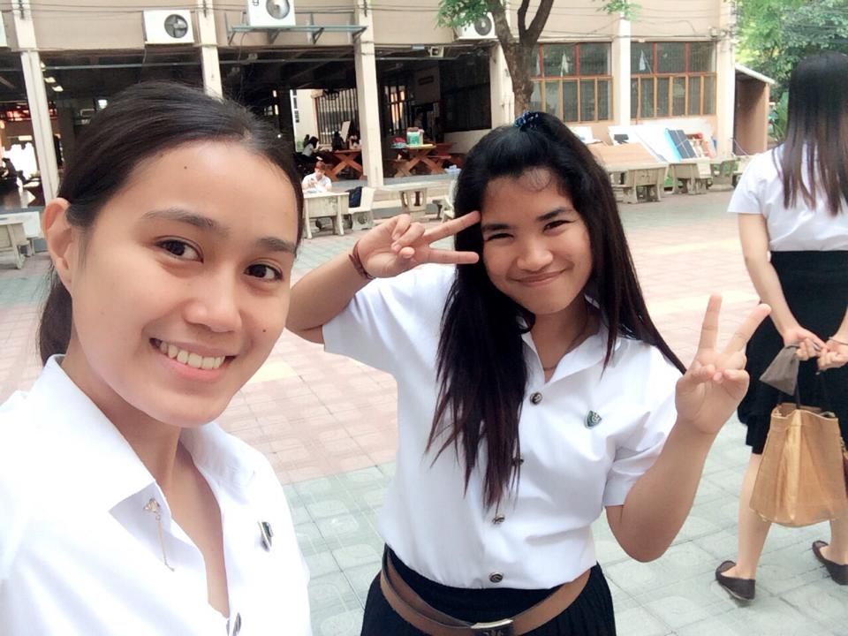

เรื่องเล่าของนิสิตฝึกงาน…ในฐานะครูแนะแนวที่เพลินพัฒนา

การเริ่มต้นของการเรียนรู้ชีวิตจริงนอกห้องเรียน เมื่ออาจารย์ที่มหาวิทยาลัยให้เลือกสถานที่ฝึกงาน ซึ่งมีสถานที่ที่เป็นโรงเรียนอยู่หลายแห่ง แต่ทำไมเรา ? จึงเลือกที่จะมาฝึกที่โรงเรียนเพลินพัฒนาแห่งนี้ทั้งที่ตอนนั้นเรารู้ข้อมูลของโรงเรียนแค่เพียงว่าเป็นโรงเรียนทางเลือกแห่งหนึ่งที่ตั้งอยู่ในเขตกรุงเทพมหานครเท่านั้น หลังจากนั้นก็กลับไปหาข้อมูลเกี่ยวกับโรงเรียนเพิ่มเติมจากเว็บไซต์ เช่น โรงเรียนเพลินพัฒนามีการเรียนการสอนแบบไหน โรงเรียนเพลินพัฒนานั้นมีที่ตั้งอยู่ตรงไหน แล้วการเดินทาง เดินทางยังไง มีรถเมล์สายไหนที่วิ่งผ่าน หลังจากที่ได้หาข้อมูลแล้วทำให้ทราบว่าโรงเรียนเพลินพัฒนานั้นอยู่ใกล้บ้านของตนเอง ทำให้เวลาที่นั่งรถกลับบ้านแต่ละครั้งก็จะพยายามมองหาอยู่ตลอดเวลา ซึ่งก็ไม่เคยที่จะเจอ หรือเห็นเลยสักครั้ง จึงทำให้เกิดความกังวลที่จะมาฝึกงาน หลังจากนั้นก็ได้คุยกับเพื่อนที่จะมาฝึกงานที่โรงเรียนด้วยกันว่า เราจะต้องมาดูสถานที่และวางแผนการเดินทางกัน วันที่นัดกันว่าจะมาดูโรงเรียนกัน ด้วยความที่ไม่รู้ว่าโรงเรียนอยู่ตรงไหนของสวนผัก จึงตกลงกันว่างั้นมาเจอกันที่ตลาด Save E แล้วค่อยนั่งแท็กซี่กันไป พอมาถึงโรงเรียนทำให้รู้ว่าที่จริงเราสามารถที่จะเดินเข้ามาก็ได้ เมื่อมอยู่หน้าโรงเรียนก็เกิดความรู้สึกว่า “ ที่นี่เหรอที่เรานั้นจะมาฝึกงาน ” มีความรู้สึกมากมาย เช่น ตื่นเต้น กลัว และรวมไปถึงความกังกลต่างๆมากมาย หลังจากนั้นก็เข้าไปพบกับพี่ๆที่ฝ่ายบุคคล ซึ่งได้พบกับพี่หน่อย และ พี่สร้อย พี่ๆ ได้ชี้แจ้งรายละเอียดของการฝึกงานที่เพลินพัฒนาว่าจะต้องทำอะไรบ้าง และเรามาฝึกงานในฐานะของ “ ครูแนะแนว ” จึงทำให้เกิดคำถามในใจอีกว่า “ เราเรียนจิตวิทยาพัฒนาการ แต่มาฝึกงานเป็นครูแนะแนวเหรอ? ” ซึ่งมันไม่ตรงกับสิ่งที่เราเรียนเลย แต่จะไปยากอะไรแค่หาข้อมูลเกี่ยวกับการศึกษาต่อ และแนะแนวทางให้กับนักเรียน ฉะนั้นการเป็นครูแนะแนวก็ไม่น่าจะยากสำหรับเรา เพราะสิ่งพวกนี้ล้วนแต่เป็นสิ่งที่เราเคยมีประสบการณ์มาแล้วทั้งสิ้น

ในวันแรกของการเริ่มต้นฝึกงาน ฉันได้พบกับครูเล็ก ซึ่งเป็นหัวหน้าช่วงชั้น ๒ ครูเล็กได้อธิบายรายละเอียดของการมาเป็นครูแนะแนวให้ฟังว่าต้องมีบทบาทหน้าที่อย่างไรบ้างพอคร่าวๆ หลังจากนั้นได้มาพบกับครูเก้าเป็น ครูแนะแนวประจำชั้น ๔ ครูเก้าได้อธิบายและชี้แจ้งรายละเอียดของการเป็นครูแนะแนวที่เพลินพัฒนาให้ฟังว่าครูแนะแนวที่นี่ไม่เหมือนกับที่อื่น เพราะจะต้องมีการสังเกตและจดบันทึกพฤติกรรมของเด็กปรับพฤติกรรม และยัง รวมไปถึงการประชุมผู้ปกครอง เมื่อทราบแล้วดิฉันก็ต้องร้องเลยว่า OMG!! เพราะไม่คิดว่า การเป็นครูแนะแนว

จะต้องมีภาระหน้าที่ถึงขนาดนี้เลยเหรอ ซึ่งทำให้เรานั้นจะต้องกลับไปคิดใหม่ ที่ก่อนหน้านี้คิด หรือสิ่งที่เราเคยเจอมา เพราะครูแนะแนวที่เพลินพัฒนานั้นมีบทบาทหน้าที่ที่สำคัญต่อโรงเรียนเป็นอย่างมาก เพราะจะต้องคอยดูเด็ก และวางแผนเพื่อพัฒนาเด็กให้มีศักยภาพให้มากที่สุด

หลังจากนั้นครูเก้าก็ได้ให้โอกาสเข้าไปสังเกตนักเรียน ซึ่งดิฉันเองก็ยิ่งมีความตื่นเต้นเข้าไปอีก เพราะมาวันแรกก็ได้เข้าไปสังเกตเลย สิ่งแรกที่เห็นคือเด็กที่เพลินพัฒนามีความกล้า เมื่อคุณครูถามเด็กๆ จะรีบยกมือตอบทันทีดิฉันรู้สึกแปลกใจ เพราะขนาดที่มหาวิทยาลัยนั้นยังเป็นเรื่องยากที่จะยกมือขึ้นตอบ ซึ่งในการสังเกตครั้งนี้ดิฉันจดทุกรายละเอียด ไม่ว่าจะเห็นพฤติกรรมของเด็กคนไหนก็จดบันทึกหมดเก็บรายละเอียดให้มากที่สุดเท่าที่เรานั้นจะเห็น ซึ่งในตอนนั้นก็ไม่รู้หรอกว่าเด็กคนไหนเป็นอย่างไร หลังจากสังเกตเสร็จก็มานั่ง AAR กับครูเก้ากับสิ่งที่เราเห็น และครูเก้าได้อธิบายให้ดิฉันฟังเพิ่มเติมทำให้ดิฉันนั้นเข้าใจมากขึ้น นอกจากนี้ครูเก้ายังบอกอีกว่าเวลาที่เราสังเกตเด็กนั้นเราจะต้องมีการจดจ่อกับเด็กให้มากที่สุด อย่าเหม่อลอย เราจะต้องมีสายตาที่ไว คอยดูพฤติกรรมของเด็ก เพื่อที่จะให้ได้ผลที่แม่นยำที่สุด นอกจากนี้การเป็นครูแนะแนวที่เพลินพัฒนานั้นจะไม่มีคาบสอนตายตัว เราจะรู้จักบริหารเวลาของตนเอง ซึ่งทำให้ตัวของดิฉันนั้นรู้สึกว่าการที่เรานั้นได้มาฝึกงานที่เพลินพัฒนามันมีค่า และทำให้ดิฉันได้เรียนรู้บทบาทหน้าที่ของครูแนะแนวที่ให้ความสำคัญและค่อยช่วยเหลือเด็กอย่างแท้จริง และหลังจากนั้นครูเก้าก็ได้พาไปแนะนำกับครูจูน ครูแพรว ซึ่งเป็นครูแนะแนวของช่วงชั้นที่ ๒ เช่นกัน ครูจูนจะคอยให้คำปรึกษา คอยที่จะหาหนังสือมาให้อ่านเพื่อทำเรานั้นได้รู้จักเด็กให้มากที่สุด และมักจะแนะนำเทคนิคต่างๆ ให้แก่ดิฉันเป็นประจำ ซึ่งเมื่อครูจูนมีเคสที่จะต้องเข้าประชุมกับผู้ปกครอง ครูมันขออนุญาตให้ดิฉันได้เข้าไปสังเกตการณ์ด้วย ทำให้ดิฉันได้เห็นการทำ case conference ที่เป็นสถานการณ์จริงๆ เมื่อสังเกตเสร็จก็มีการทำ AAR กับครูจูน ว่าครูจูนนั้นใช้เทคนิคอะไรบ้างจากการที่เราเห็น นอกจากนี้แล้วครูยังได้สอนวิธี หรือขั้นตอนของการประชุม ซึ่งในการประชุมทุกครั้งไม่ว่าจะเป็นเช่นไร ขอให้เรานั้นคิดอยู่เสมอว่าเราทำเพื่อเด็ก

นอกจากการสังเกตภายในห้องเรียนแล้ว ดิฉันยังได้รับโอกาสจากคุณครูชั้น๔ ให้ตามไปเรียนรู้ที่ภาคสนามด้วยทำให้เห็นพฤติกรรมของเด็กในอีกรูปแบบ เช่น พฤติกรรมของเด็กในเวลาที่ต้องทำงานกลุ่ม เพราะถ้าเป็นเด็กที่อยู่ในโครงการของแนะแนว จะทำให้เรานั้นเห็นพฤติกรรมของเขาได้อย่างชัดเจนในด้านของสังคม ซึ่งจะเป็นด้านที่เป็นปัญหาสำหรับเด็กกลุ่มนี้ เมื่อได้ไปภาคสนามกับเด็กๆ ทำให้รู้ว่าเด็กที่เพลินพัฒนานั้นมีความสามารถที่

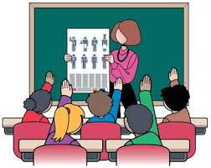

เกินวัยของพวกเขาจริงๆ เพราะงานที่เด็กได้ทำนั้นมันเป็นที่จะต้องมีการวิเคราะห์และต้องเก็บข้อมูลกลับมาเพื่อทำโครงงานชื่นใจที่ต้องมีการนำเสนอต่อหน้าผู้ปกครอง ในการนำเสนอดิฉันสังเกตเห็นว่าเด็กๆสามารถทำออกมาได้ดีมาก เด็กๆ มีความกล้าแสดงออกไม่มีความรู้สึกเขินอายในเวลาที่นำเสนอ ซึ่งดิฉันคิดว่าถ้าเป็นเด็กทั่วไปคงไม่มีความกล้าแสดงออกได้ขนาดนี้

การที่ได้มาฝึกงานที่โรงเรียนแห่งนี้ แม้ว่าในช่วงแรกของการมาฝึกงานอาจจะมีความรู้สึกท้อบ้าง เหนื่อยบ้าง เพราะเมื่อก่อนเคยมองว่าการทำงานกับเด็กนั้นมันไม่ใช่เรื่องยากอะไร ซึ่งพอมาทำงานจริงๆแล้วมันไม่ใช่อย่างที่เราคิดไว้เลย จึงทำให้ไม่อยากที่จะมาฝึกงานเลย แต่เมื่อเราลองทำมันด้วยหัวใจ และเข้าใจในสิ่งที่เรากำลังทำอยู่ เราจะรู้ว่างานนี้เป็นงานที่ท้าทายความสามารถของตัวเราเองว่าเรานั้นจะสามารถที่จะมีความอดทนกับมันได้ไหม? เพราะในหนึ่งวันเราจะต้องไปสังเกตพฤติกรรมของเด็ก พอสังเกตเสร็จเราจะต้องกลับมาหาแนวทางในการแก้ไขปัญหาของพฤติกรรมของเด็กที่มีปัญหา เพื่อเด็กนั้นมีศักยภาพในการเรียนรู้ให้เท่ากับเพื่อนที่เป็นวัยเดียวกัน และเมื่อเด็กมีพัฒนาการที่ดีขึ้น จะทำให้เรานั้นเกิดแรงกำลังที่จะทำงานต่อไป นอกจากนี้การมาฝึกงานที่เพลินพัฒนายังเป็นการฝึกการลงสนามจริงของชีวิตของการทำงานที่เรานั้นจะต้องทำได้ทุกอย่างเมื่อเรานั้นได้รับมอบหมายให้ทำงาน การวางแผนในการทำงาน และต้องรู้จักการแก้ไขปัญหาให้เป็น การได้มาเป็นครูแนะแนวที่โรงเรียนแห่งนี้ทำให้เรานั้นได้เห็นว่าบทบาทหน้าของครูที่แท้จริงเป็นแบบไหน จากที่ในตอนแรกรู้สึกท้อ รู้สึกเหนื่อย แต่กลับเป็นมีความสุขทุกครั้งที่ได้มาโรงเรียนแห่งนี้ และจะนำความรู้ที่ได้จากการฝึกงานในครั้งนี้ไปใช้และพัฒนาตนเองให้มีคุณภาพมากยิ่งขึ้น และสิ่งที่สำคัญอยากจะขอบคุณพี่ๆ ช่วงชั้น ๒ ทุกท่านที่เมตตาดิฉัน โดยเฉพาะพี่ๆ ชั้น ๔ ที่ดูแลในการฝึกงานในครั้งนี้ ทั้งในเรื่องการทำงาน ความรู้ใหม่ๆ คอยเป็นห่วงเป็นใยดิฉันในทุกๆ เรื่อง จึงทำให้ดิฉันรู้สึกโชคดีที่ได้มีโอกาสได้มาฝึกงานที่โรงเรียนเพลินพัฒนาแห่งนี้

นางสาววัชนันท์ ขุนภักดี นิสิตฝึกงานครูแนะแนว ช่วงชั้นที่ ๒





